Lieve kinderen van groep 0/1,

Oei, wat jammer dat we toch niet met elkaar naar school kunnen vandaag! Klik maar op de onderstaande video.
https://www.loom.com/share/a0bc6e5626784e44abc21d8151a268be

Liefs van juf Maljaars

Beste ouders,

Wanneer u vragen heeft kunt u me bereiken op jcmaljaars@jandebakkerschool.nl of 0620060891 van 9 tot 12 uur. Om half 5 zal ik ook de laatste vragen beantwoorden.

Met vriendelijke groet,
Juf Maljaars

Lesprogramma:

Vak | Blz | Extra uitleg bij het te maken werk | Dit heb ik klaar en zo ging het!
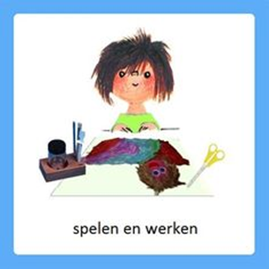 |  | - | Klaar:……..
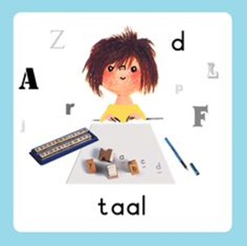 |  | Gynzy  Klanken en klankgroepen  Zoek op Gynzy, Klanken en klankgroepen, h, herkennen in klankgroepen. | Klaar:……..
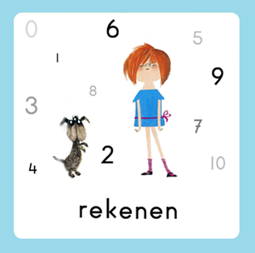 |  | Activiteit  Een, twee...  - Opzeggen, versje één, twee  - Kennis maken met de splitsingen van vier  Wil je meedoen met het opzegversje één, twee kopje thee? Open dan deze video!  https://www.loom.com/share/50d805e4bbe64c4f82a4bb7940af4910  Bij deze video mag je de juf elke keer helpen met tellen. Doe je mee? Ook mag je het daarna zelf proberen met kralen of lego en een stukje touw.  https://www.loom.com/share/4949186563794043aa98cde10e644602 | Klaar:……..

Elke dag:
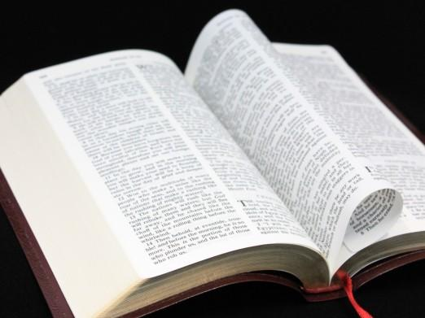 | Psalm en Bijbelvertelling: Zie hiervoor het rooster wat u heeft gekregen en daarnaast het psalmrooster wat op de site staat |  | 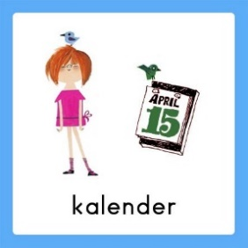 | Datum bekijken: Welke dag is het vandaag? Welk cijfertje hoort daarbij? Welke dag was het gisteren, eergisteren, morgen en overmorgen? Wat voor weer is het vandaag?
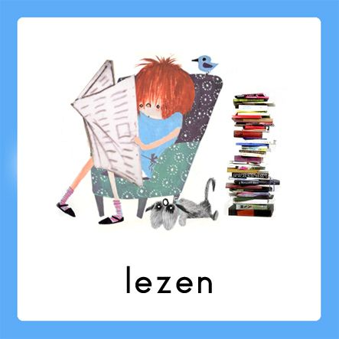 | Voorlezen is erg belangrijk voor de ontwikkeling van kinderen. Ze bouwen hierdoor hun woordenschat op en groeien in de taalontwikkeling. Belangrijk is om elke dag een kwartier voor te lezen. Bekijk hierbij ook de voorleestips .. |  | 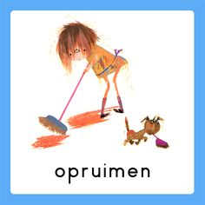  taakje | Papa en/of mama helpen met een taak. Helpen met een taak is goed voor bijv. de motoriek. U kunt denken aan:  Was ophangen: Voor het openknijpen van de knijpers is enige kracht nodig. Span een waslijn op ongeveer een halve meter boven de grond en laat je kind poppenkleertjes of zakdoeken ophangen.  -Sokken sorteren: Alle sokken weer netjes in paren sorteren  - Boterhammen smeren: Smeer voor iedereen de boterhammen voor de lunch
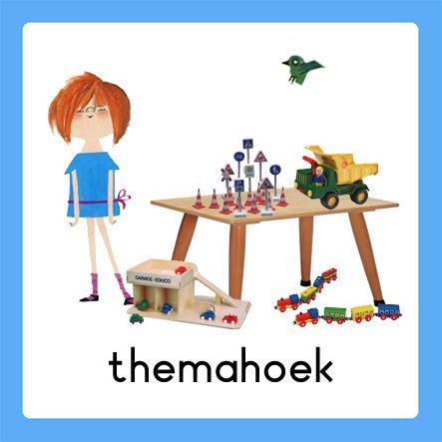  spelen | Spelen en rollenspellen is goed voor de ontwikkeling van de kinderen. Ze leren hierdoor veel vaardigheden, kennis en ervaringen die ze nodig hebben in de ‘echte’ wereld. |  | 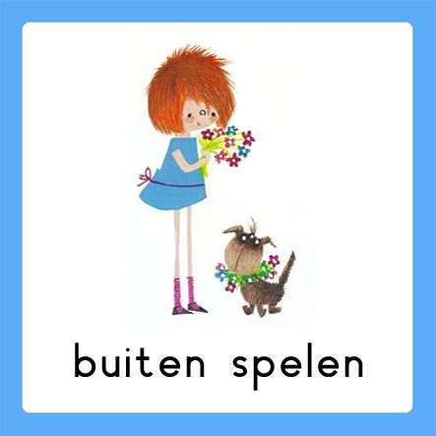 | Buiten spelen: door te bewegen komen we tegemoet aan de bewegingsdrang van jonge kinderen en hun motorische ontwikkeling wordt zo gestimuleerd. Ze leren situaties inschatten en kunnen ook hier een rollenspel spelen.
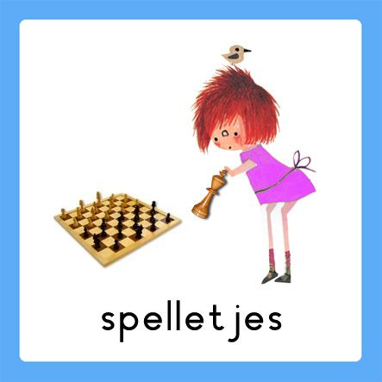 | Spelletjes: Er zijn veel verschillende leerzame spellen voor het jonge kind. Hierbij kunt u denken aan: memory, kwartet, puzzelen, Halli Galli en misschien hebben jullie zelf nog wel andere leerzame spellen in de kast staan.  Vaardigheden: tegen je verlies kunnen, op je beurt wachten, etc.. |  | 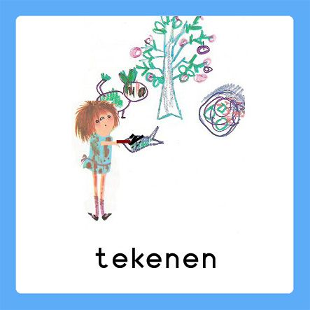 | Dit was mijn dag: Een terugblik op de dag en vervolgens tekenen wat je gedaan hebt. De kinderen bedenken een ‘zin van de dag’. Hier kunt u opdrachtjes aan koppelen, zoals: wat is de eerste/laatste letter/woord? Letters zoeken? Hoeveel woorden/letters heeft de zin? Etc..

